PS6 Report

吴文浩 12032567

1. PS6_1

**1.1：编写矩阵乘法子程序：**由于题目中未强调只能使用for循环即加减乘除实现乘法功能，此处直接使用了Fortran自带矩阵乘法函数matmul()实现乘法功能，由于此处M,N均为方阵，在代码中传入参数有x,y为传入的矩阵，n为方阵阶数；传出参数为c

**代码截图：**

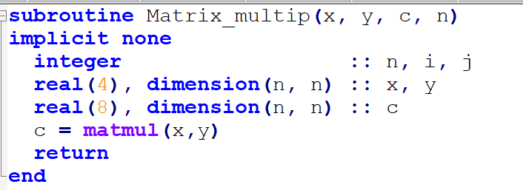

**1.2：编写主程序实现读取M/N.dat：**创建两个可分配数组，由于已知两个数据集均为阶数为3的方阵，理论上需要获取文件的行数与列数，此处简化直接传入方阵阶数进行分配，读取数据集信息

**代码截图：**

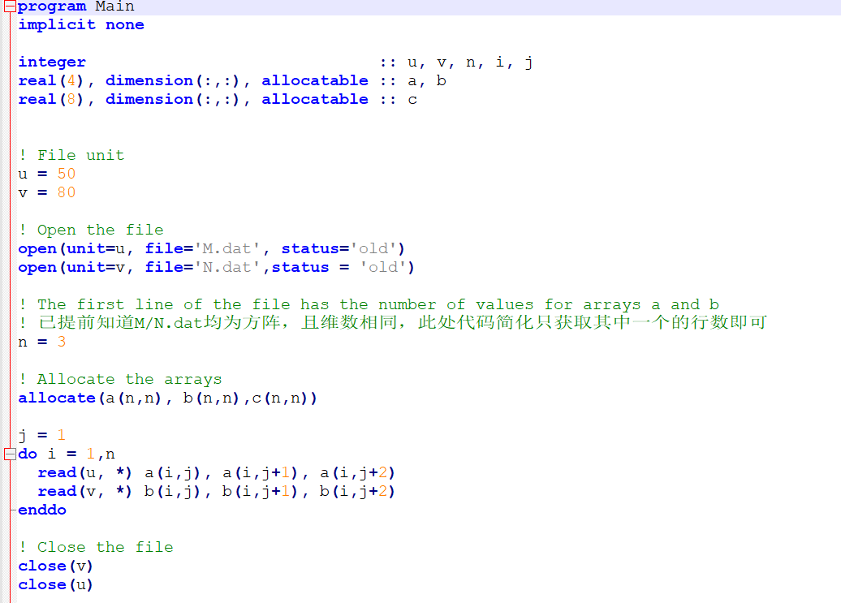

**1.3：调用子程序实现矩阵乘法：**考直接调用子程序，传入所需参数，即可获得传出参数即结果矩阵C，将该矩阵写入新文件MN.dat。

**代码分析：**

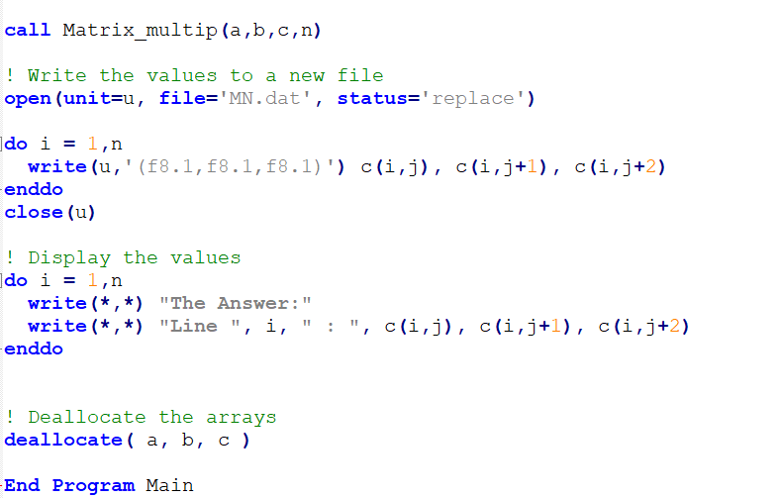

**结果截图：**

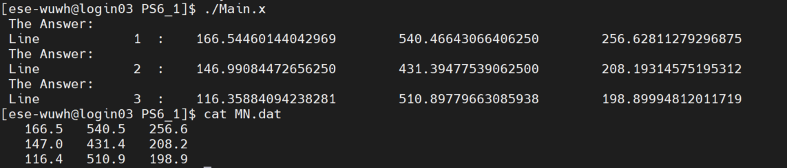

1. PS4_2

**2.1：模块Declination_angle:** 包含两个函数，计算当年的天数函数DaysInYear(year, mon, day)；计算declination angle函数DecAngle(year, n)，尽管手册上没有提及闰年时候的倾角公式，但依然认为应当添加对于闰年的天数判断在其中

**代码截图：**

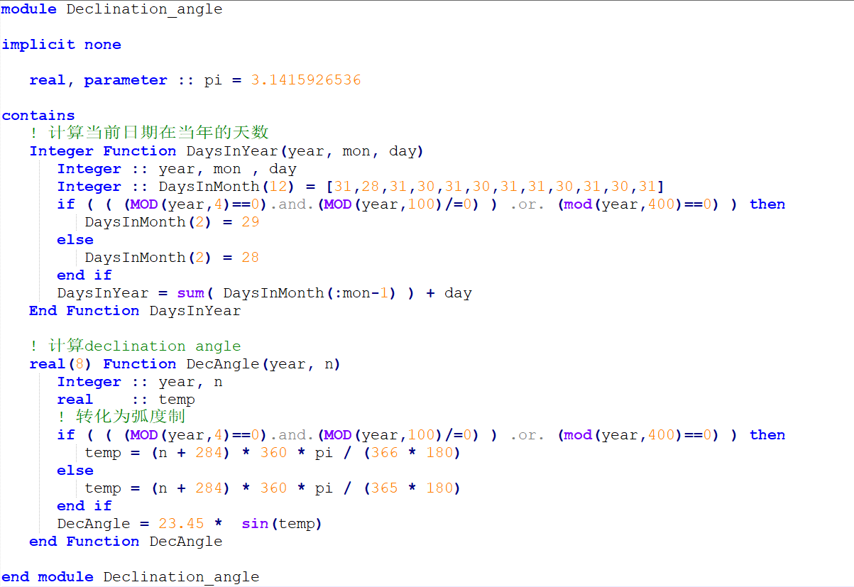

**2.2：模块AST：**包含一个函数ASTIME(Long, direct, DMT, year, hour, min, day)，实现包括计算ET/LSTM/H，根据东经和西经分别计算AST时间，将AST时间标准化功能，尽管文中对于D的公式没有提及闰年，但依然认为应当添加闰年天数的判断。通过查资料也可以知道，均时差ET其实会随着年的变化而变化且四年一闰完成一次重置

**代码截图：**

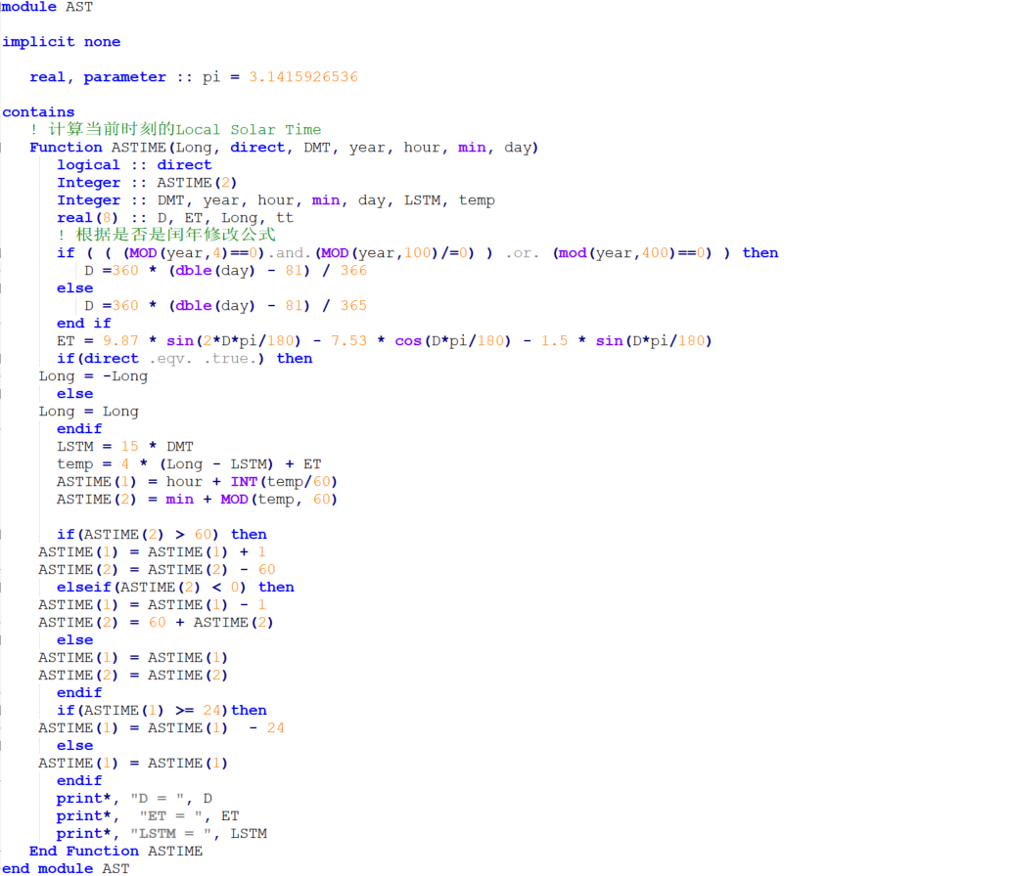

**2.3：主函数Cal_SZA.f90：**用户输入包括（年份，月份，日期，时钟，分钟，方向，经度，纬度）信息，通过调用前两个模块，来计算获取当前对应的Solar Zenith Angle

**代码截图：**

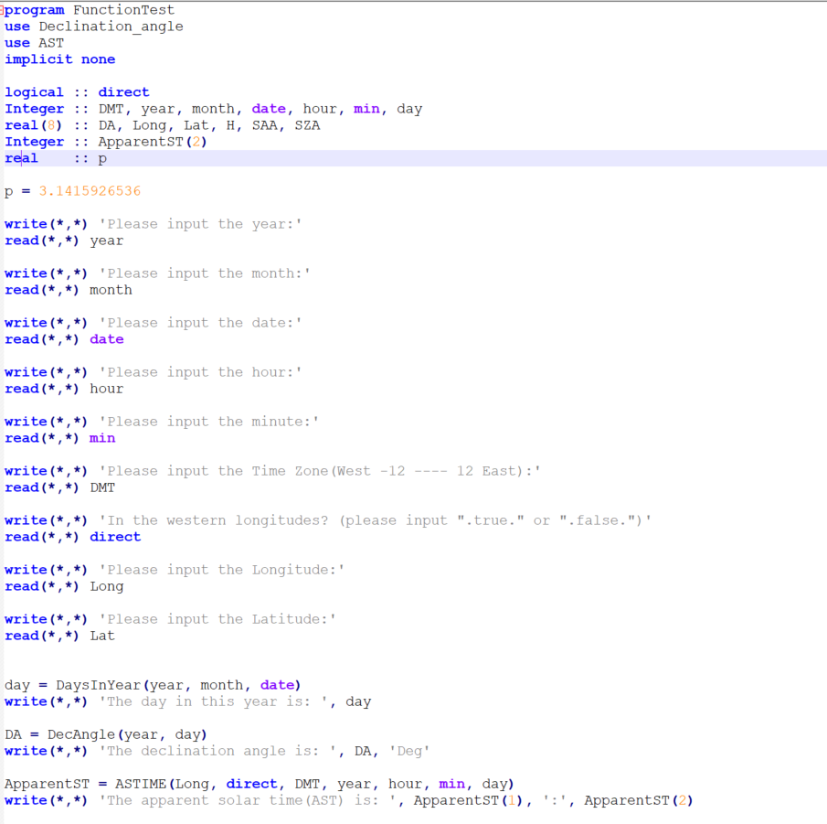

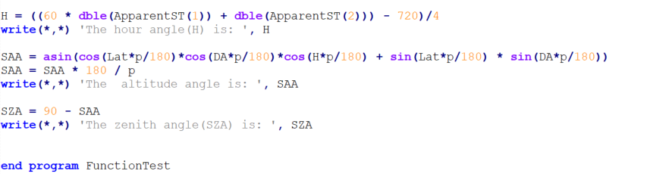

**2.4：用库文件的方式编译代码并执行：**这里采用手册上的例子进行计算，需要指出的是，当前的代码只能实现对于北半球地区的计算，没有添加南半球计算的算子模块

**结果截图：**

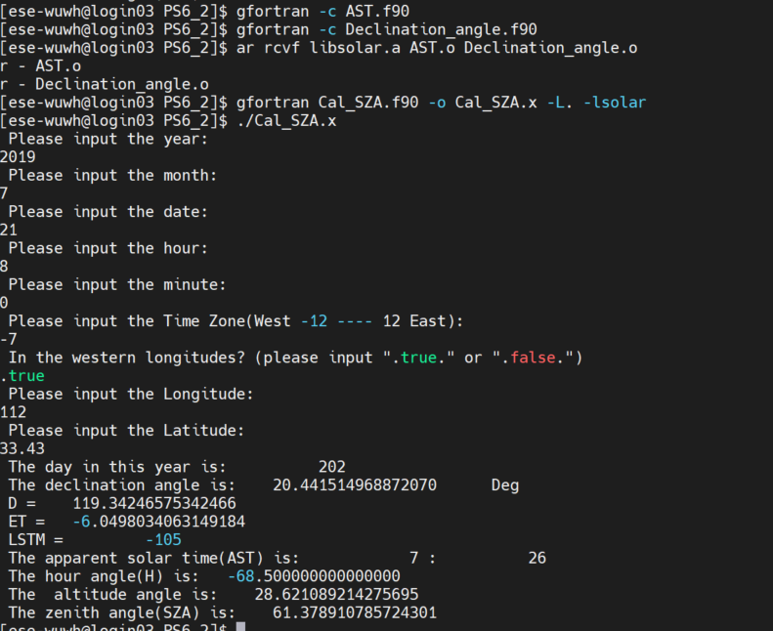

**2.5：计算深圳的案例**

**结果截图：**

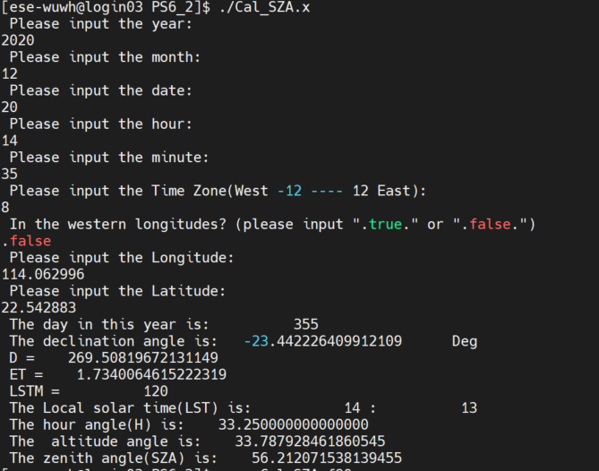

与<https://www.pveducation.org/>网站结果进行对比，存在的差异主要来源于三个方面

* 我的代码中包含了对于闰年的判断
* 网站支持的经纬度精度
* 代码计算Hour Angle时候的计算精度

